

14位冠軍 再戰淡水
自由時報 – 2012年9月25日 上午4:33
- 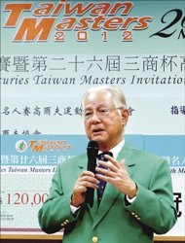放大顯示
14位冠軍 再戰淡水
〔自由時報記者趙新天／台北報導〕台灣職業高爾夫賽事獎金最高的台灣名人賽暨三商盃邀請賽，本週四在老淡水球場舉行，這場總獎金60萬美元（約台幣1762.1萬元）的傳統大賽，今年邁入第26屆，大會會長翁肇喜表示，今年特別加強與淡水居民的互動，希望更深入與在地結合。
這場大賽是今年第2場亞巡賽事，也是台巡賽最後一役，共邀來74位外籍選手和國內46位職業球員加上2名業餘好手競逐。歷屆21位冠軍選手今年有14位參賽，包括已在國際長春賽事打拚的97年冠軍得主諾奎斯特，和98年奪冠的文洙藍吉。遺憾的是，衛冕者呂偉智還在休養中，不克出席，大會特設的連霸獎金也只能留待明年。
翁肇喜感謝各界多年來的支持，他強調，今年賽事特別加強與淡水區的合作，比賽之外還舉辦多項活動與當地居民結合，並與在地的小學、中學和大學密切合作，把這場賽事辦成淡水的高爾夫嘉年華會

